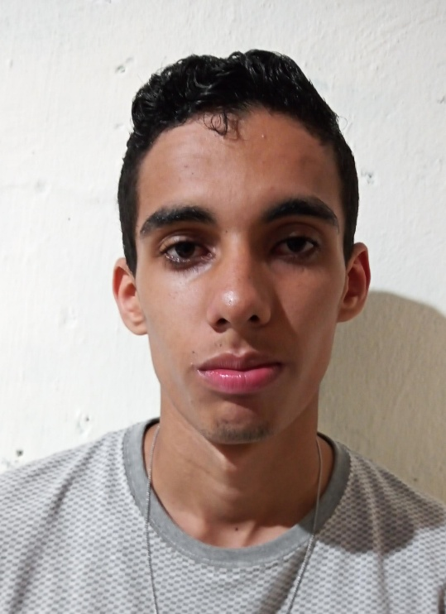Evandro Amorim De Oliveira

# DADOS PESSOAIS

Brasileiro, Solteiro, 19 anos (02/08/2002)

Rua joao nogueira, Borborema - PB, 58394000

Cel.: (83) 99689-9164

E-mail: evandroamorim339@gmail.com

# OBJETIVO

Motorista, Vendedor, atendente de Farmacia, assistente administrativo, ajudante carga e descarga, supermercado.

# RESUMO DE QUALIFICAÇÕES

Boa comunicação, relacionamento interpessoal e trabalho em equipe fazem parte do meu perfil profissional se colocando a disposicao da empresa.

# FORMAÇÃO EDUCACIONAL

• Ensino Médio (Fev,2017 - 12/2019) ECI Efigênio Leite

# INFORMAÇÕES ADICIONAIS

• CNH - Categoria - AB

# CURSOS EXTRACURRICULARES

* Operado Em Micro (06-2014 - 05-2015) - Carga horária: 96hrs

Instituição: Infor Quallity

* Empreendedorismo (29 de set de 2021) - Carga horária: 40h

Instituição: Caravela

* Telemarting (30 de set de 2021) - Carga horária: 40h

Instituição: Caravela

* Gestão de Processos (28 de set de 2021) - Carga horária: 20hrs

Instituição: Caravela

* Assistente administrativo (29 de set de 2021) - Carga horária: 40h

Instituição: Caravela

* Liderança ( 6 de out de 2021) - Carga horária: 20h

Instituição: Caravela

* Secretariado Executivo ( 29 de set de 2021) - Carga horária: 40h

Instituição: Caravela

* Inteligência Emocional (8 de out de 2021) - Carga horária: 20h Instituição: Caravela
* Vendas E Persuasão (7 de out de 2021) - Carga horária: 40h

Instituição: Caravela

* Marketing Digital (24 de set de 2021) - Carga horária: 20h

Instituição: Caravela

* Logistica ( 21 de set de 2021) - Carga horária: 40h

Instituição: Caravela

* Supermercado ( 18 de set de 2021) - Carga horária: 20h

Instituição: Caravela

* Atendente De Farmácia (19 de set de 2021) - Carga horária: 20h

# APRESENTAÇÃO

Procuro aprender coisas novas que me propiciem crescer profissionalmente;

Sou participativo;

Responsabilidade

Pontualidade